CERTYFIKAT

STOWARZYSZENIE „PARTNERSTWO PÓŁNOCNEJ JURY”

NADAJE CERTYFIKAT

PRODUKTU LOKALNEGO „PRODUKT PÓŁNOCNEJ JURY”

W KATEGORII: ………………………………………………………………….

DLA PRODUKTU: ………………………………………………………………….
_______________________________________
PREZES
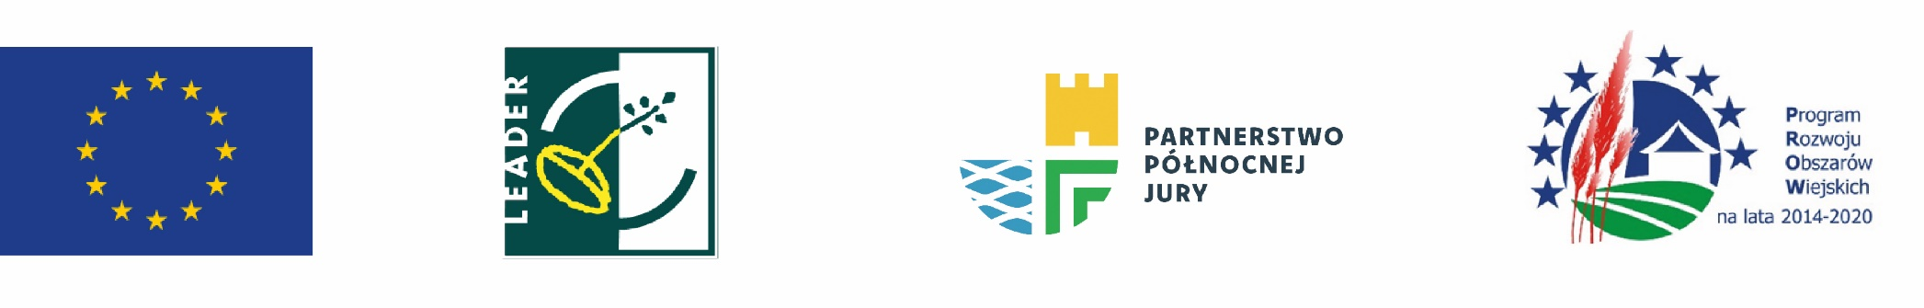
Europejski Fundusz Rolny na rzecz Rozwoju Obszarów Wiejskich: Europa inwestująca w obszary wiejskie

